（SADN）顾客特殊要求
更新项目序号 | 更新项目名称 | 更新时间 | 客户协议编号
CAM部分 | 1 | 20230801 | 321266PCB Guideline of GPV Suzhou Ver3.0姚洁2023-05-13顾客质量要求评审表
预审部分 | 1-4 | 20230801
共用部分 | 1.拼板要求1）-9） | 20230801
备注：更新的内容以蓝色字体显示。

共用部分：
- 拼板要求
- 板边连接方式通常为邮票孔(实心邮票孔或空心邮票孔)连接, V-cut 或其他连接方式只有客户要求的时候才可以适用.同一个PCB 不允许同时使用邮票孔和V-cut 连接.
2）板边数量优先方式:通常客户提供, 当未提供时,板厚1.5mm以下, 4边, 1.5mm及以上,3边,
3边板边:如下图

4边板边如下图
3）板边宽度
通常在没有零件超出板边或干涉等情况下,
a.3 边板边:长方形拼版板边宽度: 长边5mm, 短边7mm, 不含连接点宽度 ,
b.4 边板边: 长方形拼版板边宽度: 长边5mm, 短边一边5mm,一边7mm, 不含连接点宽度
c.不规则外形的PCB, 如板边有大于12*12mm 的区域时, 板边宽度可以全部为5mm

不规则板边示意, 根据具体PCB 设计
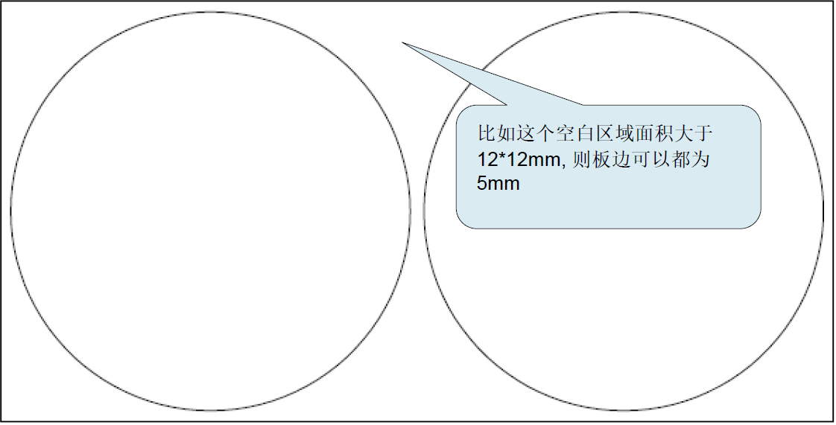
  - 板边如果因设计问题需断开，必须保证完整铺铜区域大于6*6mm, 可以根据设计制程需要放置断开的地方, 非必要时则全铺铜皮，不能铺阻流铜点或者网格状铜。
  - 板边两侧无铜区域宽度最大0.5mm，邮票孔不允许盖铜

6）对有板边的板子, 要求在任一板边外边缘长度的1/3 位置, 增加一个缺口, 缺口为直径2mm 的半圆, 如图示示例

7）光学点要求
a. PCB 拼板, 每个面需在板边至少设置2 个非对称光学点, 直径1mm, 通常每个板边设置一个光学点
如3 边板边时, 设计3 个光学点

b.光学点位置
通常光学点的位置放置如图所示, 对边不对称:
以图示3 板边拼板长边板边5+2mm, 短板板边7+2mm 示例:
光学点1: 长边,距离板边外边缘X=13mm, Y=3.5mm
光学点2: 长边,距离板边外边缘X=18mm, Y=3.5mm
光学点3: 短边,距离板边外边缘X=3.5mm, Y=13mm
注意, 光学点距离板边边缘必须保证3.5mm 或以上距离, 避免在生产时mark 点被轨道的链条卡钩等挡住无法被设备读取. 当板边宽度足够时, 应保持4mm 以上的距离.

如4 板边, 则如下图图示:
8）定位孔要求
a.预留定位孔便于定位, 通常4 个定位孔每个PCB, 定位孔孔径2.0~3.0mm, 根据板边尺寸选择, 推荐2.5mm
b．定位孔的位置, 参考如下图示:
在两个板边汇集处的定位孔,X=4mm, Y=4mm
非汇集处的定位孔: X=4mm, Y=2.5mm

9）客户文件中指明拼板参考GERBER资料里的拼板图做拼板，则按客户要求，如果客户文件中没有指明参考GERBER资料里的拼板图，则需要参考以上1）-8）设计拼板后要将拼板设计放入光绘文件中，与客户做光绘确认，光绘确认完成后才可下线。

预审部分：
1. EQ 应使用中文+英文版
2.如果表面处理为有铅喷锡，需要与客户进行确认
3.若PCB Gerber有版本, 在EQ说明此EQ针对指定XX版本确认,例如PCB Gerber版本为A，则在EQ中说明此EQ针对A版本确认。
4.需与客户做光绘确认，光绘确认后订单方可下线
CAM部分：
1.需提供WORKING GERBER给客户

